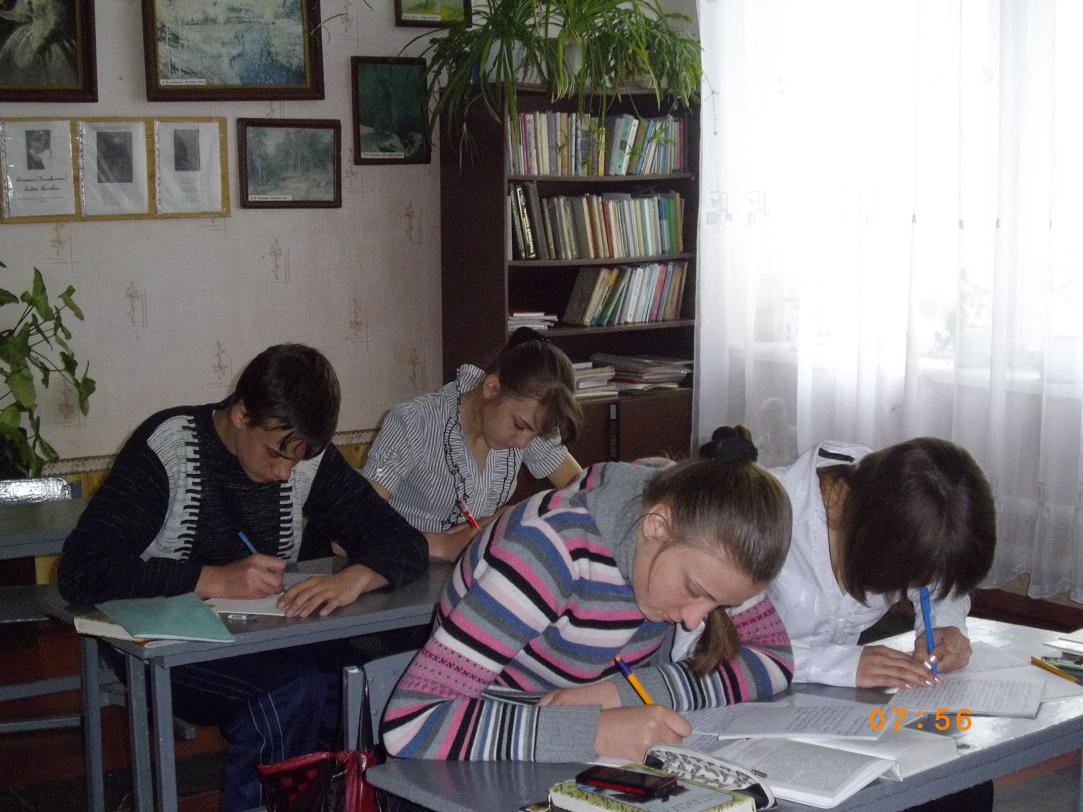
admin
2012
На замітку вчителям
Підвищенню якості знань учнів сприяє постійне вдосконалення основної форми організації навчальних занять у школі - уроку. Величезний резерв підвищення його якості криється в посиленні уваги вчителя до його підготовки, створення оптимальної методики проведення заняття. Сучасний урок повинен будуватися на основі самостійної діяльності учнів у навчальному процесі, їхньої самоорганізації, особистісного розвитку, колективної навчальної діяльності. Це вид зайнятості, проміжок часу, під час якого учитель вміло використовує всі можливості для розвитку особистості учня, його активного розумового зростання, глибокого і свідомого засвоєння знань, для формування моральних засад. Урок був і залишається основним структурним елементом навчального процесу і первинне завдання вчителя – заохотити учнів предметом, який він викладає, через предмет пробудити у школярів кращі людські якості: працелюбність, допитливість, дисциплінованість, наполегливість в оволодінні знаннями.

